浙江万里学院实验报告
成绩：
教师： 柴本成

课程名称： 数据结构与算法
实验名称：实验3 链表
专业班级： 姓名： 学号： 实验日期：

一、实验目的
（1）熟悉链表的常用类型和特点
（2）熟练掌握链表的插入、删除、查找等操作
（3）熟悉链表的应用场景

二、实验内容
1、单链表的基本操作
1）参照附件的代码，完成单链表的创建（尾插法和头插法）、输出链表、查找链表的第i个结点、在链表的在链表的第i个结点前插入新结点、删除链表的第i个结点、求链表的长度、修改链表的第i个结点等功能。
2）参考顺序表的学生成绩管理程序，在主程序中添加菜单功能。
# 单链表的结点（数据域和指针域）
class LinkNode:
def __init__(self, x=None):
self.data = x # 数据域
self.next = None # 指针域初始化为空

# 单链表类
class LinkList:
# 0.构造方法
def __init__(self):
self.head = LinkNode() # 创建一个带头结点

# 1.输出单链表
def print(self):
p = self.head.next # p指向链表的第一个有效结点
if p is None:
print("空链表")
else:
while p.next is not None:
print(p.data, "->", sep="", end="")
p = p.next
print(p.data)

# 2.创建单链表-尾插法
def createTail(self, a):
assert len(a) > 0
tail = self.head # p指向链表的带头结点
# 遍历列表a
for x in a:
# 根据x创建新结点
p = LinkNode(x)
# 新结点p链接到链表的尾部
tail.next = p
tail = p

# 3.创建单链表-头插法
def createHead(self, a):
assert len(a) > 0
for x in a:
p = LinkNode(x)
p.next = self.head.next
self.head.next = p

# 4.查找第i个结点
def get(self, i):
assert i > 0
p = self.head
for j in range(i):
p = p.next
if p is None:
print("第%d个结点不存在" % i)
return p
return p

# 5.输出第i个结点数据，支持[]
def __getitem__(self, i):
p = self.get(i)
if p is None:
return None
return p.data

# 6.查找x是否存在，如果存在返回第一次出现的位置，否则返回-1
def find(self, x):
p = self.head.next
i = 1
while p is not None:
if p.data == x:
return i
p = p.next
i += 1
return -1

# 7.插入操作，在第i个结点前插入数据域为x的新结点
def insert(self, i, x):
# 第1个结点前插入，特判一下
if i == 1:
p = self.head
# 1)找到第i-1个结点
else:
p = self.get(i - 1)
if p is None:
return False
# 2)创建新结点，数据域为x
q = LinkNode(x)
# 3)插入新结点q
q.next = p.next # 先连
p.next = q # 后断
return True

# 8.删除操作，删除第i个结点
def pop(self, i):
if i == 1:
p = self.head
else:
p = self.get(i - 1)
if p is None or p.next is None:
return False
p.next = p.next.next
return True

# 9.修改操作，第i个结点的数据域修改为x
def set(self, i, x):
p = self.get(i)
if p is None:
return False
p.data = x
return True

# 10.链表的长度
def size(self):
p = self.head.next
length = 0
while p is not None:
length += 1
p = p.next
return length

# 主程序
def main():
h = LinkList()
while True:
print("1.显示全部记录\n2.尾插法创建链表\n3.头插法创建链表\n4.查找第i个结点\n5.插入结点\n6.删除结点\n7.修改结点\n8.求链表长度\n0.退出")
ch = int(input())
if ch == 0:
print("欢迎下次使用，系统即将退出！")
break
elif ch == 1:
h.print()
elif ch == 2:
a = list(map(int, input("请输入元素，以空格分隔：").split()))
h.createTail(a)
elif ch == 3:
a = list(map(int, input("请输入元素，以空格分隔：").split()))
h.createHead(a)
elif ch == 4:
i = int(input("请输入结点序号："))
print(h[i])
elif ch == 5:
i = int(input("请输入插入位置："))
x = int(input("请输入插入元素："))
h.insert(i, x)
elif ch == 6:
i = int(input("请输入删除位置："))
h.pop(i)
elif ch == 7:
i = int(input("请输入修改位置："))
x = int(input("请输入新元素："))
h.set(i, x)
elif ch == 8:
print("链表长度为：", h.size())
else:
print("你的选择有误，请重新输入！")

if __name__ == "__main__":
main()

- LeetCode在线编程题，完成以下2题
1）21合并两个有序链表
2）6删除排序链表的重复元素

LeetCode在线编程题作业要求：
- 给出完整代码（加适当的注释）：
- 给出力扣成功提交截图；
- 给出时间复杂度和空间复杂度分析

1.
class ListNode:
def __init__(self, val=0, next=None):
self.val = val
self.next = next

class Solution:
def mergeTwoLists(self, l1: ListNode, l2: ListNode) -> ListNode:
# 创建一个哨兵节点
dummy = ListNode()
current = dummy

# 遍历两个链表，按顺序合并
while l1 and l2:
if l1.val < l2.val:
current.next = l1
l1 = l1.next
else:
current.next = l2
l2 = l2.next
current = current.next

# 连接剩余的节点
current.next = l1 if l1 else l2

return dummy.next

# 示例测试
def print_list(node):
while node:
print(node.val, end=" -> ")
node = node.next
print("None")

l1 = ListNode(1, ListNode(2, ListNode(4)))
l2 = ListNode(1, ListNode(3, ListNode(4)))
solution = Solution()
merged_list = solution.mergeTwoLists(l1, l2)
print_list(merged_list)

时间复杂度：O(n + m)，其中 n 和 m 分别是两个链表的长度。我们只遍历了两个链表一次。

空间复杂度：O(1)，我们只使用了常数的额外空间。

2.
class ListNode:
def __init__(self, val=0, next=None):
self.val = val
self.next = next

class Solution:
def deleteDuplicates(self, head: ListNode) -> ListNode:
current = head

# 遍历链表，删除重复元素
while current and current.next:
if current.val == current.next.val:
current.next = current.next.next
else:
current = current.next

return head

# 示例测试
def print_list(node):
while node:
print(node.val, end=" -> ")
node = node.next
print("None")

head = ListNode(1, ListNode(1, ListNode(2, ListNode(3, ListNode(3)))))
solution = Solution()
unique_list = solution.deleteDuplicates(head)
print_list(unique_list)

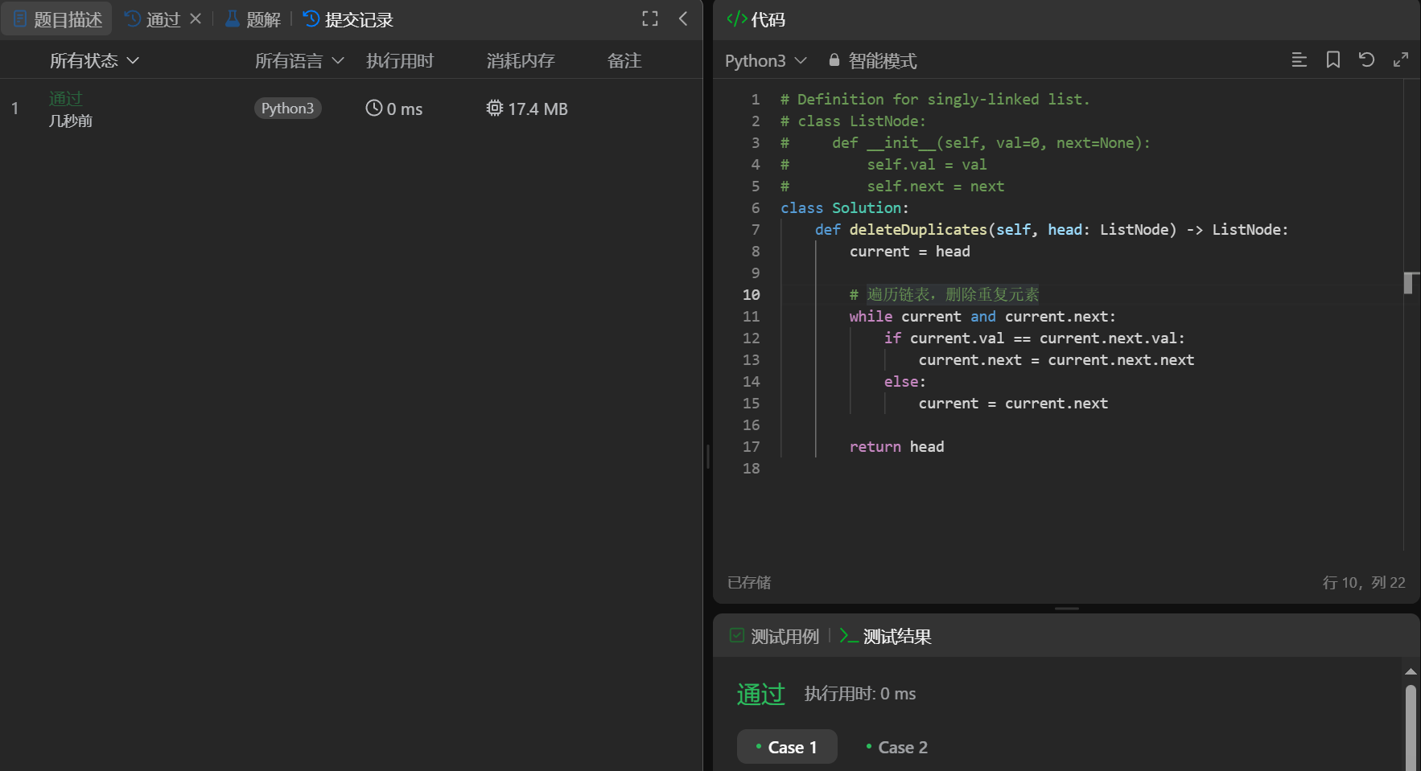
时间复杂度：O(n)，其中 n 是链表的长度。我们只遍历了链表一次。
空间复杂度：O(1)，我们只使用了常数的额外空间。

三、问答题

1、什么是链表？链表和顺序表有什么异同？

链表是一种线性数据结构，其中每个元素都是一个节点，每个节点包含数据部分和指向下一个节点的指针。链表的主要特点是节点在内存中不必是连续存储的，通过指针将节点连接起来。

顺序表（数组）是一种线性数据结构，其中元素在内存中是连续存储的。顺序表的主要特点是可以通过索引快速访问任意元素。

异同点：

存储方式：

链表：节点在内存中不必是连续存储的，通过指针连接。

顺序表：元素在内存中是连续存储的。

访问方式：

链表：需要从头节点开始逐个访问，时间复杂度为 O(n)。

顺序表：可以通过索引快速访问任意元素，时间复杂度为 O(1)。

插入和删除操作：

链表：在任意位置插入和删除元素的时间复杂度为 O(1)，只需修改指针。

顺序表：在任意位置插入和删除元素的时间复杂度为 O(n)，需要移动元素。

空间利用：

链表：每个节点需要额外的指针存储空间，空间利用率较低。

顺序表：不需要额外的指针存储空间，但可能会有未使用的预分配空间。

2、有人说, 线性表的顺序存储结构比链式存储结构的存储开销要少，也有人说，线性

表的链式存储结构比顺序存储结构的存储开销要少, 你是如何看待这两种说法的？

顺序存储结构（数组）：

优点：不需要额外的指针存储空间，空间利用率较高。

缺点：在插入和删除操作时需要移动元素，时间复杂度较高；需要预分配足够的连续内存空间，可能会浪费空间。

链式存储结构（链表）：

优点：在插入和删除操作时不需要移动元素，时间复杂度较低；不需要预分配连续内存空间，内存利用灵活。

缺点：每个节点需要额外的指针存储空间，空间利用率较低；访问任意元素的时间复杂度较高。

看法：

如果线性表的元素数量较少，且插入和删除操作频繁，链式存储结构更合适。

如果线性表的元素数量较多，且需要频繁访问任意元素，顺序存储结构更合适。

3、线性表可以采用顺序存储结构，也可以采用链存储结构，在实际问题中，应该根据

什么原则来选择其中最合适的一种存储结构？

访问频率：如果需要频繁访问任意元素，选择顺序存储结构（数组），因为其访问时间复杂度为 O(1)。

插入和删除操作频率：如果需要频繁进行插入和删除操作，选择链式存储结构（链表），因为其插入和删除操作时间复杂度为 O(1)。

空间利用：如果内存空间紧张且需要高效利用空间，选择顺序存储结构（数组），因为其不需要额外的指针存储空间。

内存分配：如果内存空间不连续且需要灵活分配，选择链式存储结构（链表），因为其不需要连续的内存空间。

四、实验小结（不少于100字）
在本次实验中，我深入学习了链表的基本操作及其应用，特别是单链表的创建、插入、删除、查找等功能。通过实现链表的基本操作，我不仅加深了对链表结构的理解，还提高了编程能力。
首先，我熟悉了链表的基本概念和特点。链表是一种线性数据结构，由多个节点组成，每个节点包含数据和指向下一个节点的指针。与顺序表相比，链表在内存中不需要连续存储，这使得它在插入和删除操作时具有更高的效率。通过本次实验，我实现了链表的尾插法和头插法创建功能，掌握了如何在链表中插入和删除节点。
其次，我实现了链表的查找、修改和长度计算等功能。这些操作的实现让我更加熟悉链表的遍历方式和节点的指针操作。在实现过程中，我也遇到了一些挑战，比如如何正确处理链表的边界情况，但通过不断调试和修改代码，我最终成功解决了这些问题。
此外，我还完成了LeetCode上的两道编程题，分别是合并两个有序链表和删除排序链表的重复元素。这些题目不仅巩固了我对链表操作的理解，还让我体会到链表在实际问题中的应用场景。通过分析时间复杂度和空间复杂度，我意识到在解决问题时选择合适的数据结构是多么重要。
最后，通过本次实验，我对链表的操作有了更深入的理解，也提高了自己的编程能力和解决问题的能力。我认识到，链表在处理动态数据时具有很大的优势，尤其是在频繁插入和删除的场景中。未来，我希望能继续探索更多数据结构的应用，以提升自己的编程水平和解决实际问题的能力。

附件：参考代码
- #单链表的基本操作
- #单链表的结点（数据域和指针域）
- class LinkNode:
- def __init__(self,x = None):
- self.data = x #数据域
- self.next = None #指针域初始化为空
- #单链表类
- class LinkList:
- #0.构造方法
- def __init__(self):
- self.head = LinkNode() #创建一个带头结点
- #1.输出单链表
- def print(self):
- p = self.head.next #p指向链表的第一个有效结点
- if p is None:
- print("空链表")
- else:
- while p.next is not None:
- print(p.data,"->",sep = "",end = "")
- p = p.next
- print(p.data)
- #2.创建单链表-尾插法
- def createTail(self,a):
- assert len(a) > 0
- tail = self.head #p指向链表的带头结点
- #遍历列表a
- for x in a:
- #根据x创建新结点
- p = LinkNode(x)
- #新结点p链接到链表的尾部
- tail.next = p
- tail = p
- #3.创建单链表-头插法
- def createHead(self,a):
- pass
- #4.查找第i个结点
- def get(self,i):
- assert i > 0
- p = self.head
- for j in range(i):
- p = p.next
- if p is None:
- print("第%d个结点不存在" % i)
- return p
- return p
- #5.输出第i个结点数据，支持[]
- def __getitem__(self, i):
- p = self.get(i)
- if p is None:
- return None
- return p.data
- #6.查找x是否存在，如果存在返回第一次出现的位置，否则返回-1
- def find(self,x):
- pass
- #7.插入操作，在第i个结点前插入数据域为x的新结点
- def insert(self,i,x):
- #第1个结点前插入，特判一下
- if i == 1:
- p = self.head
- # 1)找到第i-1个结点
- else:
- p = self.get(i - 1)
- if p is None:
- return False
- #2)创建新结点，数据域为x
- q = LinkNode(x)
- #3)插入新结点q
- q.next = p.next #先连
- p.next = q #后断
- return True
- #8.删除操作，删除第i个结点
- def pop(self,i):
- pass
- #9.修改操作，第i个结点的数据域修改为x
- def set(self,i,x):
- pass
- #10.链表的长度
- def size(self):
- pass
- #测试程序
- h = LinkList()
- h.createTail([1,2,3,5,7,8,12,6])
- h.print()
- print(h[10])
- h.insert(1,4)
- h.print()

